推荐活动，或许你有兴趣——

“学习强国”学习平台开展“一起读课文”朗读音频作品征集启事
“学习强国”学习平台2022-04-12
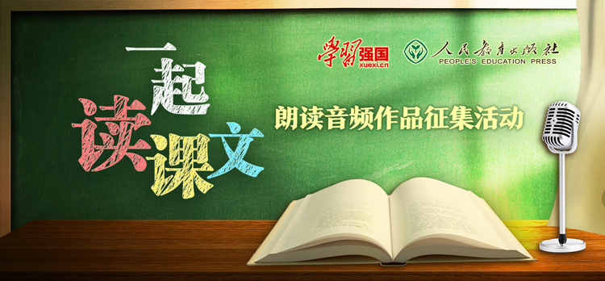
制图：庞诗瑶
习近平总书记指出：“一本好书、一篇好文章，要反复读、仔细品。”语文是中华优秀文化传承和人文精神培育的重要载体，是理想信念和道德情操的重要奠基石。在青少年时期读过的课文，会长久地铭刻在我们的记忆里，沉淀在我们的血液里，融注到我们的行为中，对我们坚定正确政治方向，塑造价值取向，校正人生方向有着十分重要的意义。
为推动广大人民群众重温中学语文课文，回味经典文章，汲取文化素养，提升精神境界，“学习强国”联合人民教育出版社，以“一起读课文”为主题，面向大中学生以及全社会朗读爱好者开展朗读音频作品征集活动。通过朗读人教版中学语文课本中的经典篇目，提升语言文字素养和思想品德、审美情趣、意志情操；通过重温中华优秀传统文化、革命文化和社会主义先进文化经典作品，进一步营造全社会学习的浓厚氛围，用声音的力量增强中华儿女的文化认同感和文化自信，弘扬和培育民族精神，激发广大人民群众特别是青少年的爱国热情，凝聚万众一心、团结奋斗的强大精神力量。
06:35
过秦论（作者：贾谊；朗读：李盈）
02:44
茅屋为秋风所破歌（作者：杜甫；朗读：张玮）
05:49
赤壁赋（作者：苏轼；朗读：杨睿）
07:05
最苦与最乐（作者：梁启超；朗读：文宪）
03:10
荷叶·母亲（作者：冰心；朗读：许雅婷）
01:16
天上的街市（作者：郭沫若；朗读：刘兰惠）
一、征集时间
自启事发布之日起，至2022年8月底结束。
二、征集内容
朗读者按照“学习强国”学习平台选定的人教版中学语文课本经典篇目作为朗读文本进行诵读，并录制成音频作品。“学习强国”电台主播专门录制了示范朗读篇目供投稿者参考。
三、作品要求
1.坚持正确导向。体现社会主义核心价值观，弘扬主旋律，传播正能量。
2.内容准确无误。音频内容须与原文完全一致。
3.采用汉语普通话诵读。发音标准、吐字清晰，富有感情。
4.形式丰富多样。朗读者可独诵也可合诵，作品呈现形式不限，鼓励创新表达和多样化演绎，鼓励读出不同感情特色，符合朗读者特色和有声语言艺术特性。作品可以配乐。
5.音质清晰。音频格式可以是mp3、wma、wav、amr；录音时，需周围环境安静，无明显噪音和回声，尽量选在室内；录音时，注意避免喷麦；作品若配乐需提供干声版和配乐版两个版本音频。
6.投稿者需提供准确信息。作品标题以“地区+姓名+篇名+联系方式”命名，邮件内附100字以内朗读者简介（姓名、地区、联系方式、选材原因等）以及本人工作/生活照一张（视个人意愿提供）。
四、参与方式
1.电子邮箱：xxqgyd@163.com
2.“学习强国”各地学习平台可通过供稿系统报送。
五、优秀作品展示及奖励
1.被选用的作品将在“学习强国”学习平台推荐首页及学习电台“强国之声”等频道集中展示。
2.“学习强国”学习平台将在征集结束后，组织“学习强国”播音朗诵专家团队对上线作品进行评选，共评选出优秀作品100篇，并为作者颁发获奖证书和奖品。具体如下：
一等奖10名：人教社《中华经典诗词分级诵读本》图书一套或《资治通鉴中的历史智慧》图书一套。
二等奖20名：人教社《初中生必备古诗词85首》《初中生必备古文39篇》或《语言的故乡——语文素养读本丛书·高中卷》。
三等奖30名：“学习强国”学习笔记本、“学习强国”定制背包、定制杯子和定制口罩。
优秀奖40名：“学习强国”学习笔记本、“学习强国”定制口罩。
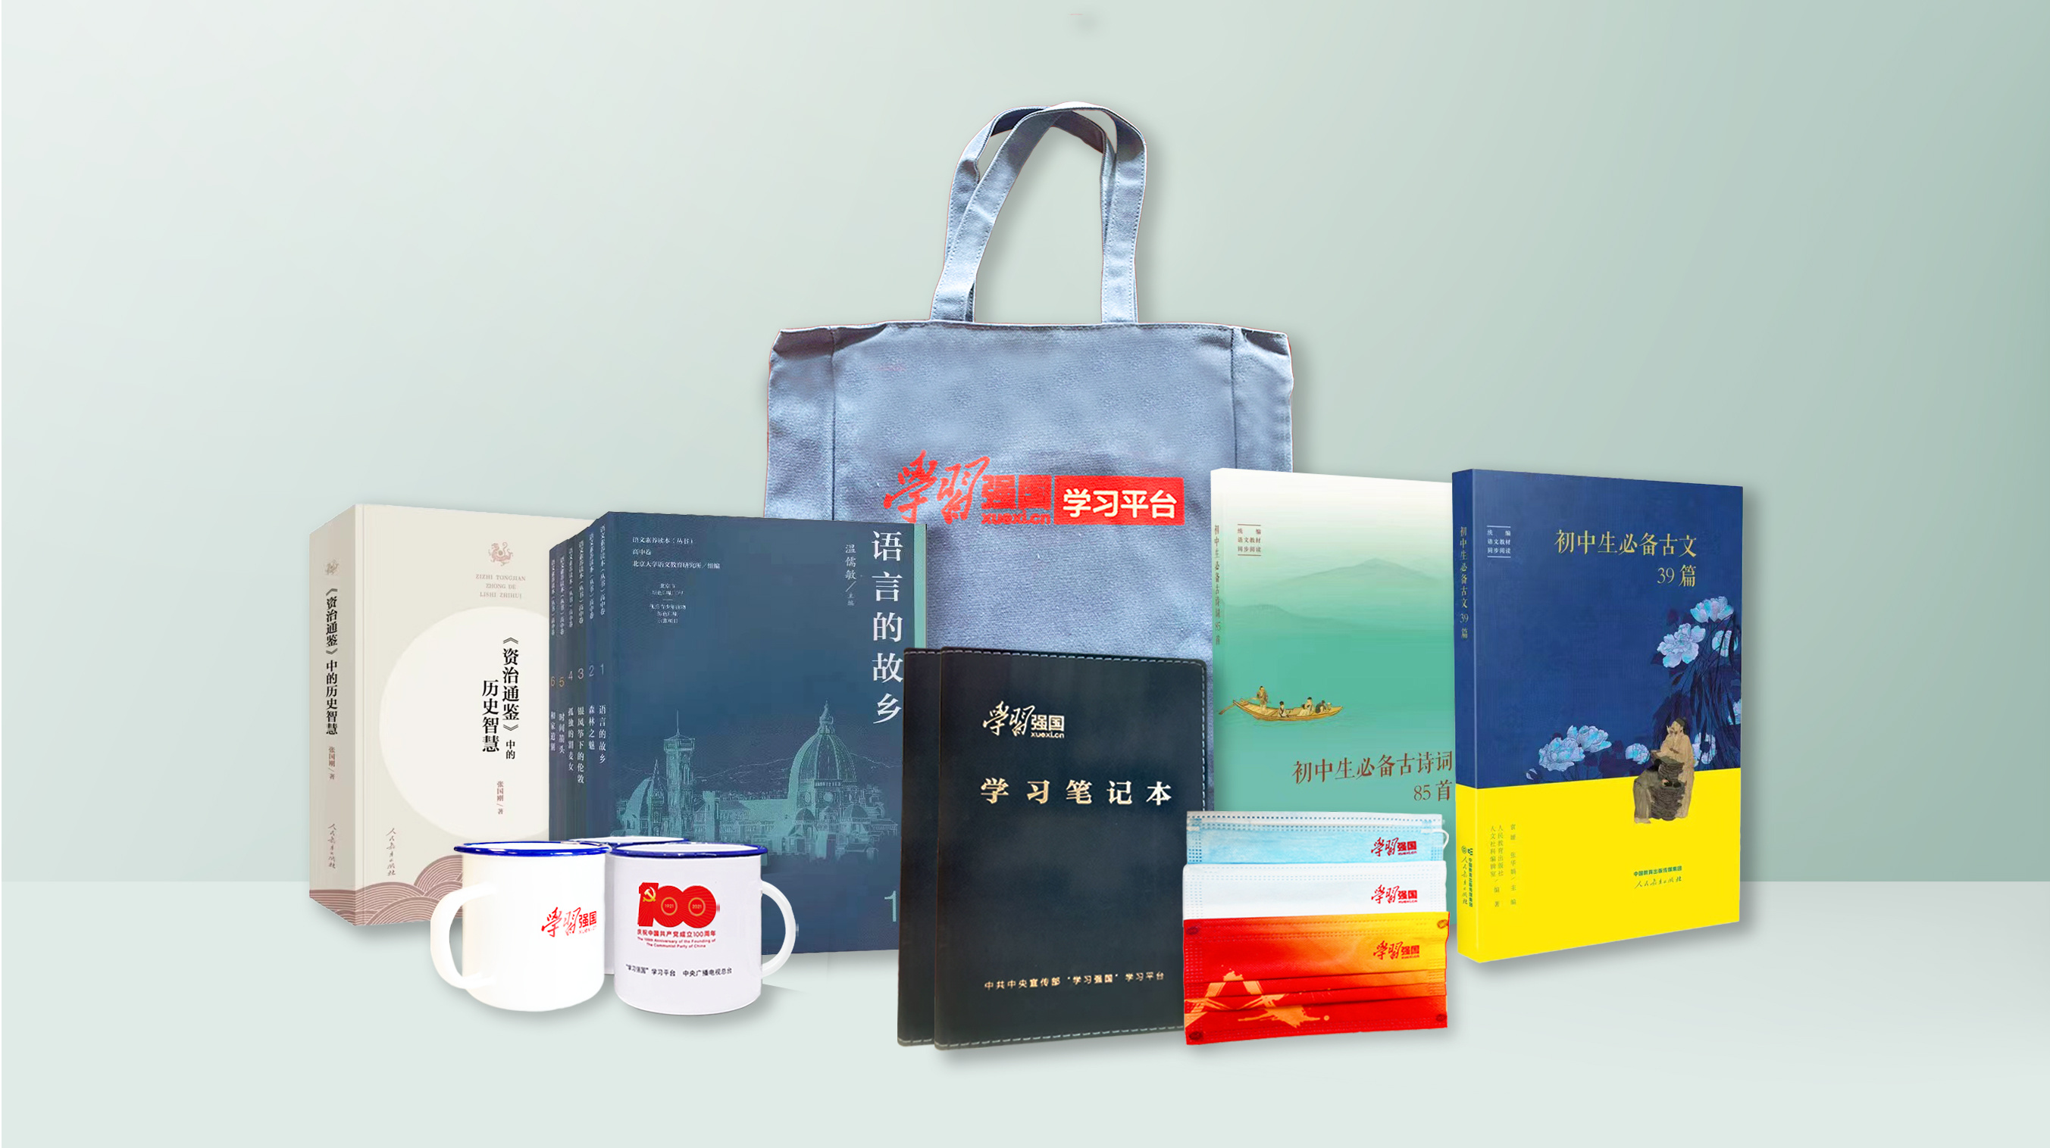
制图：庞诗瑶
3.所有在“学习强国”总平台刊登的作品，朗读者均可获得纪念品。
六、注意事项
1.投稿者均须写明作者真实姓名、职业、所在单位、联系电话等信息。
2.投稿人须保证所投作品为原创，不侵犯其他人的著作权、肖像权、名誉权、隐私权等各种合法权益。所投作品一经选用，即视为投稿人独家、免费、长期授权本平台行使除署名权、保护作品完整权外的其他全部权利，本平台及其被授权人可对作品进行必要修改。著作权人如需授权其他人使用，则需取得本平台的书面同意。本活动解释权归本平台所有，凡应征投稿即视为理解并接受本征集启事的所有内容。
欢迎全国大中学生及广大朗读爱好者积极参加征集活动。
咨询电话：010-85253062。
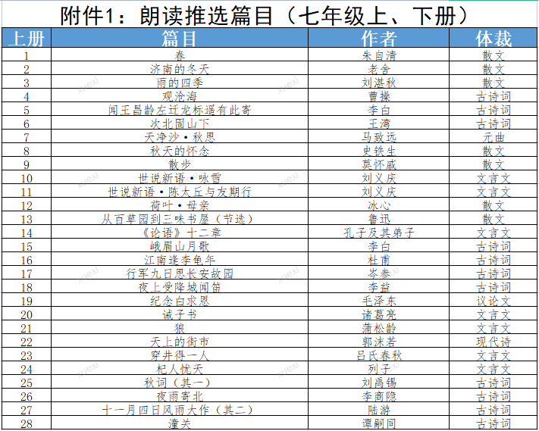
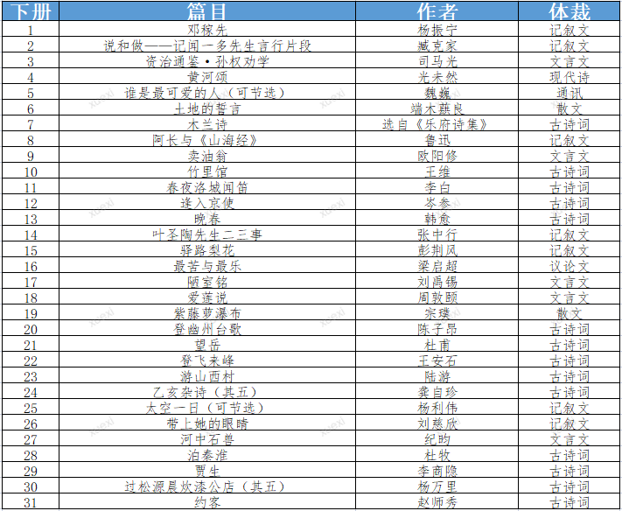
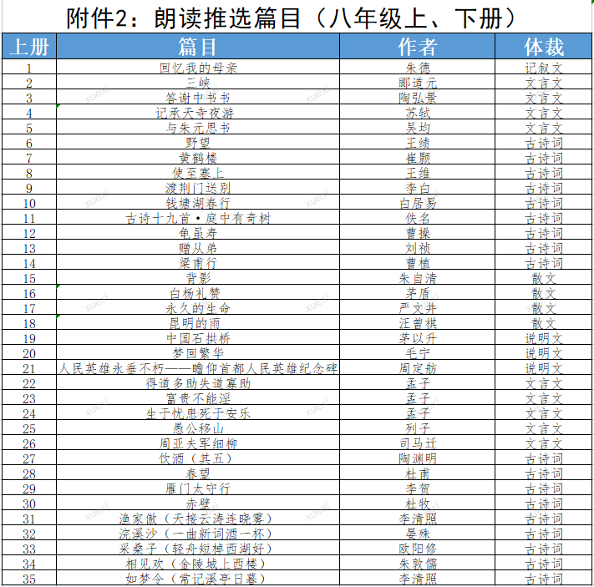
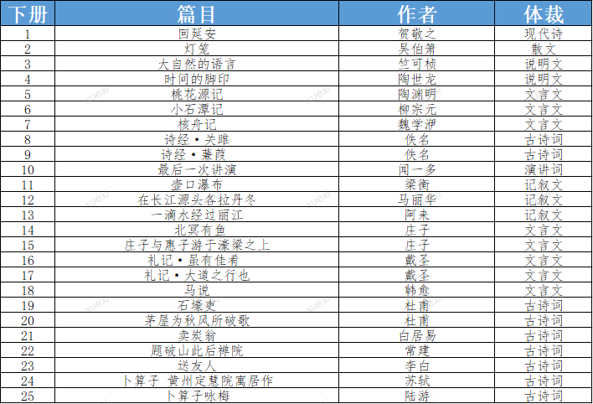
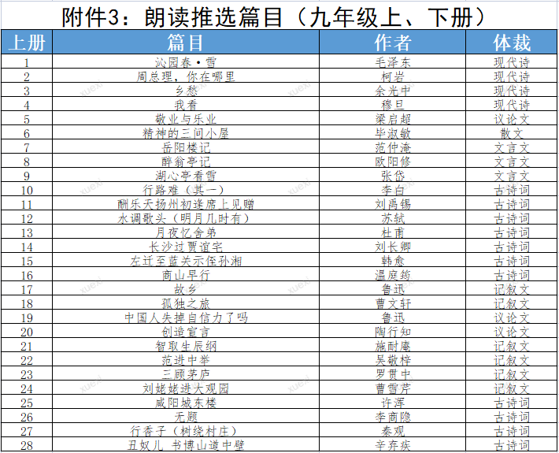
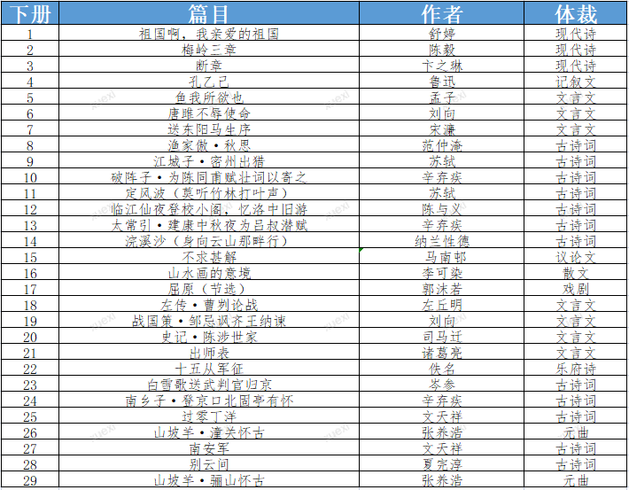
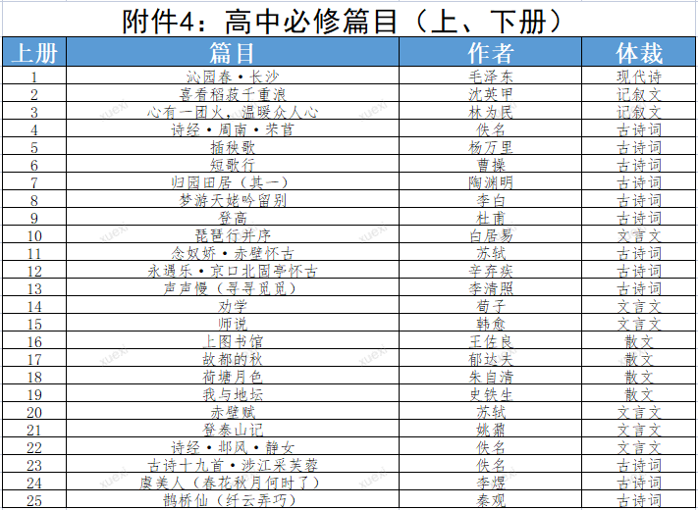
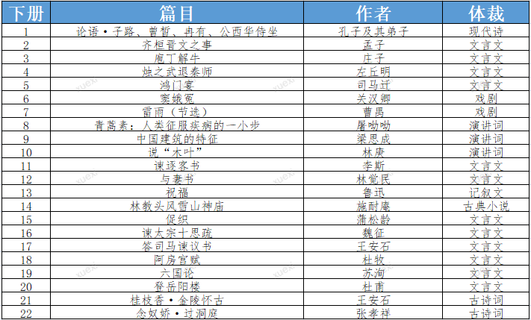
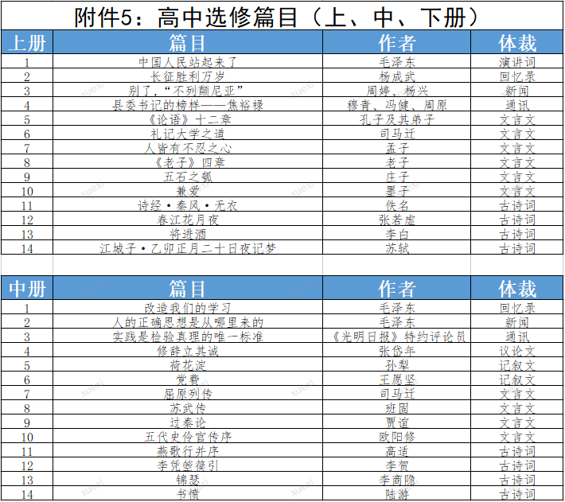
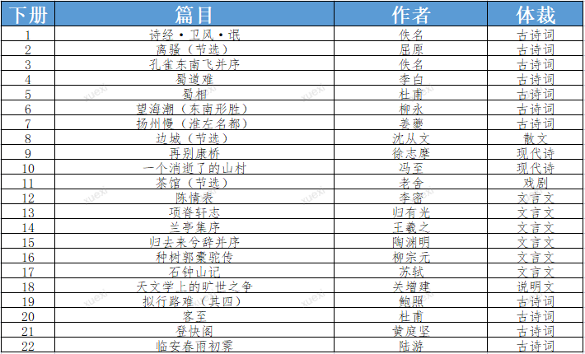
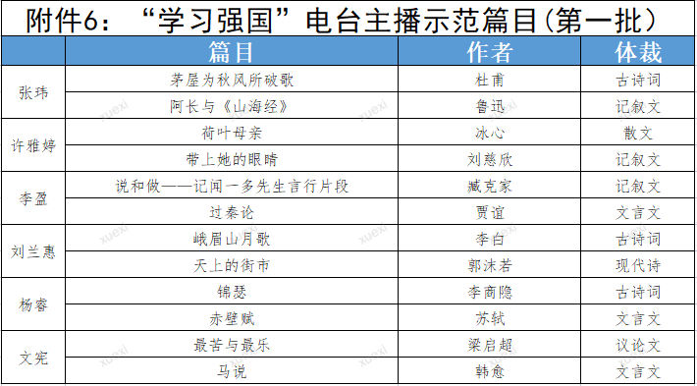
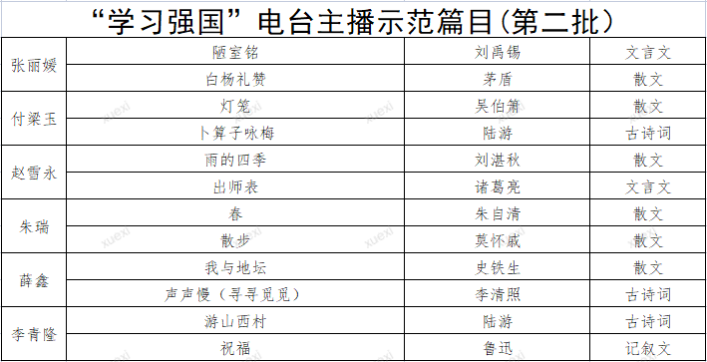
“学习强国”学习平台
2022年4月12日

